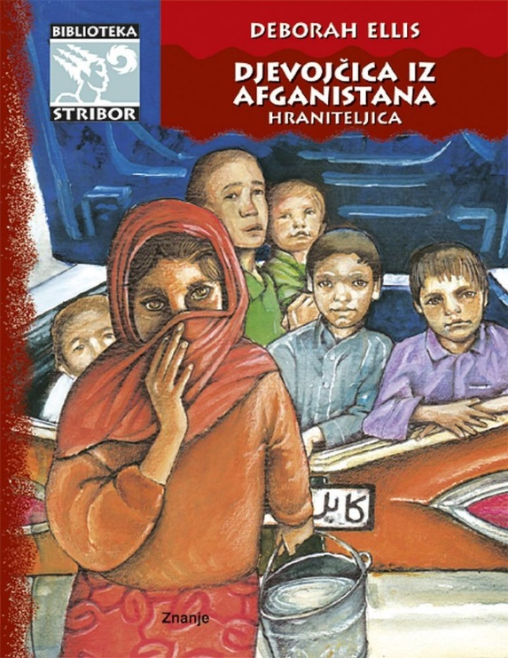
Deborah Ellis, Djevojčica iz Afganistana
Prije čitanja:
a) Pronađi na geografskoj karti Afganistan i glavni grad Kabul. Istraži i napiši pet činjenica o Afganistanu.
b) Objasni tko su talibani, kako su došli na vlast i kako vladaju.
c) Objasni kako se žene moraju odijevati, navedi nazive odjeće i opiši ju.
Tijekom čitanja:
Vodi bilješke tijekom čitanja navodeći rečenice / dijelove rečenice, lokaliziraj navode (citate) i iznesi svoje mišljenje, razmišljanja, svoj stav o bilješkama koje zapisuješ.
Nakon čitanja:
1. Roman je u tebi probudio raznovrsne osjećaje. Napiši što ti je bilo:
a) najtužnije
b) najokrutnije
c) najdirljivije.
2. Napiši zadane bilješke.
tema, vrijeme i mjesto radnje, fabula, likovi i karakterizacija likova (članovi Parvanine obitelji, gđa Weera, Shauzia)
3. Navedi što je sve zabranjeno ženama u Afganistanu. Navedi tri primjera iz romana.
4. Objasni je li kraj romana sretan.
Ostale zadatke dobit ćeš u školi.
1. aktivnost - Tri najvažnija događaja
Učenici u paru razgovaraju koja su im najvažnija tri događaja u radnji romana.
2. aktivnost - Pet činjenica o Afganistanu
Učenici u skupini razgovaraju što su saznali o Afganistanu, tko su talibani, o načinu odijevanja žena te o odnosu talibana prema ženama.
3. aktivnost - Najokrutnije, najtužnije i najdirljivije
Učenici iznose svoje dojmove i oprimjeruju najokrutnije, najtužnije i najdirljivije događaje u romanu.
4. aktivnost - Karakterizacija likova
Učenici izvlače kartončić sa zadanim likovima:

1. Pervana i Nooria
LIK | OSOBINE LIKA
Parvana
 | fizička karakterizacija:
 | etička karakterizacija:
 | socijalna karakterizacija:
 | psihološka karakterizacija:

Objasni odnos među sestrama.

Nooria | Parvana

2. majka, gđa Weera, Shauzia
Upiši u Vennov dijagram koje su sličnosti i razlike između Parvanine majke i gđa Weere.

Gđa Weera:
Parvanina majka:

3. otac, talibani

Upiši u Vennov dijagram koje su sličnosti i razlike između Parvanina oca i talibana.
Parvani otac:
talibani:

4. Parvana u mreži za analizu lika
Učenik ispunjava mrežu za analizu lika – Parvana
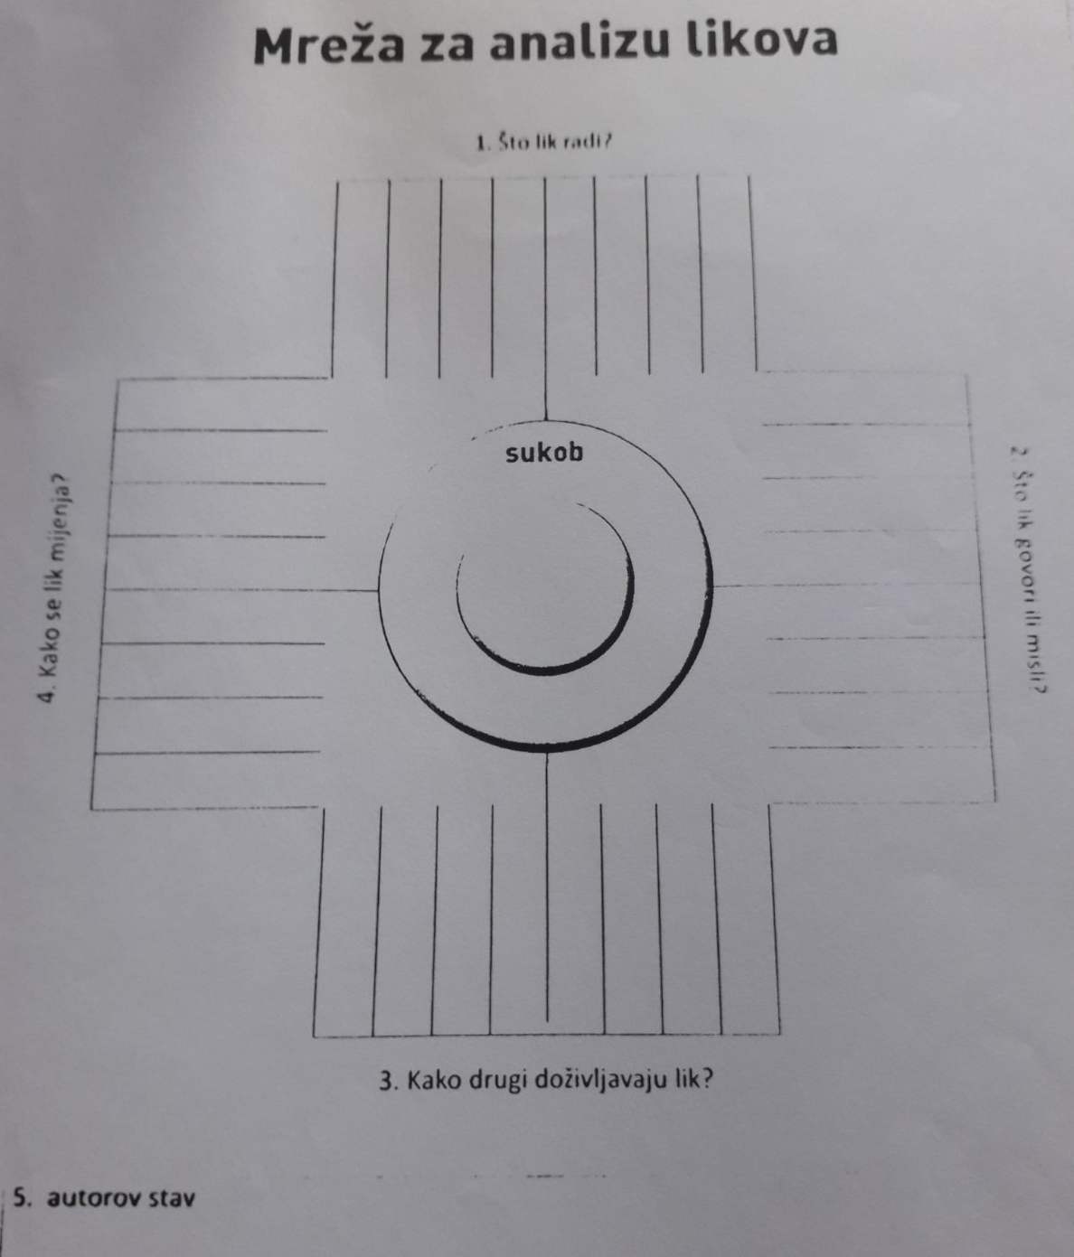
a) Učenici rade u paru. Kad završe svoju karakterizaciju lika, pronalaze par koji je imao istu karakterizaciju lika i uspoređuju svoje radove.
b) Učenici predstavljanje likove razredu.

5. aktivnost - Parvana i ja
 | Dnevne aktivnosti | Odgoj i obrazovanje | Okolina

ti
Parvana

6. aktivnost - Položaj žena u Afganistanu - komentar
Napiši komentar od 150 riječi (+/- 10% - od 135 do 165 riječi) o položaju žena u Afganistanu.
Nemoj pisati odgovore na zadane smjernice, nego svoj komentar stilski uobliči.
U komentaru ćeš iznijeti svoje mišljenje, prosudbe i zapažanja o problemu.
- Izrazi svoje mišljenje u nekoliko rečenica o položaju djevojčice Parvane i ostalih žena u romanu.
- Razmisli što joj je sve uskraćeno. Usporedi je sa sobom.
- Na primjerima života ostalih ženskih likova istakni i druge probleme koje uočavaš, a kojima ćeš istaknuti neravnopravnost muškaraca i žena u Afganistanu.
- Napiši svoj zaključni komentar utemeljen na svemu što si dosad iznio/iznijela.
- Pazi na kompoziciju komentara (uvod, razradba i zaključak) i na pravopisne i gramatičke norme pisanja.

Primjer rada učenice Ene Jukić, 7. a
https://read.bookcreator.com/amzsSevJhAQdHxyeeq6b5a128KT2/gY6G5vG7TQaNSSIN8MSNEw

